中介服务月报

第 11 期
(总第13期)

金湖县政府推进政府职能转变和
“放管服”改革协调小组办公室 2023年12月11日

为优化营商环境，提升中介机构的业务水平，促进中介机构更好的服务项目建设，依托相关中介服务机构在我县运行情况，结合相关系统数据和建设单位反馈情况，现将我县2023年11月份各中介机构服务情况进行梳理汇总，详细见下：
一、工程建设项目部分
（一）方案审查
（1）基本情况
我县11月方案审查共6个项目，相比上月减少了40%，涉及3个设计单位（见图1）。平均首次方案反馈后修改时间为3.8天，较上月减少85.98%。其中,首次方案反馈后修改时间最长的是年产18万吨废旧纺织品高价值利用再生纤维项目，为7天，这个项目的设计单位是米通规划设计有限公司，用时比上月最长用时140天少133天。

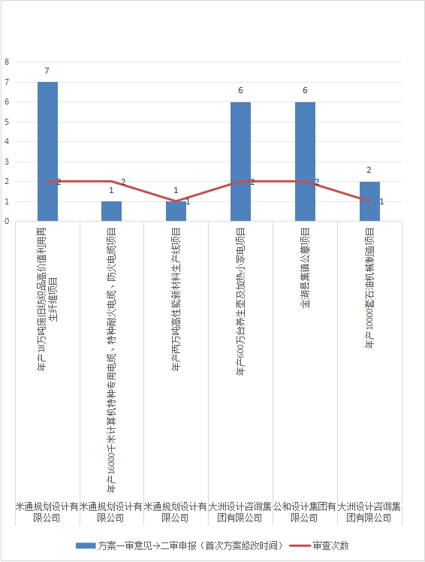
图 1 11月份各设计单位服务项目消耗时间及审查次数同比情况
注：以上数据来自建设项目科
（2）反馈情况
设计方案反馈情况大多为设计深度一般、文本内容一般。
设计单位 | 金湖区域负责人 | 项目名称 | 成果质量
米通规划设计有限公司 | / | 年产18万吨废旧纺织品高价值利用再  生纤维项目 | 设计深度一般  文本内容一般
米通规划设计有限公司 | 华晓 | 年产16000千米计算机特种专用电缆、特种耐火电缆、防火电缆项目 | 设计深度一般  文本内容一般
米通规划设计有限公司 | / | 年产两万吨高性能新材料生产线项目 | 设计深度一般  文本内容一般
大洲设计咨询集团有限公司 | 陆义中 | 年产600万台养生壶及加热小家电项目 | 设计深度一般  文本内容一般
公和设计集团有限公司 | 华晓 | 金湖县集镇公墓项目 | 设计深度较全面、文本内容较完善
大洲设计咨询集团有限公司 | 陆义中 | 年产10000套石油机械制造项目 | 设计深度一般  文本内容一般
注：以上数据来自建设项目科
（二）施工图审查
基本情况
我县11月施工图审查新报审16个项目，涉及7个设计单位。
序号 | 设计单位 | 项目名称 | 方案预审意见→施工图报审  （施工图设计时间） | 图审回复  次数 | 违反强条  数量
1 | 南京丰源建筑设计  有限公司 | 金湖县银涂粮食购销有限公司  唐港粮库收纳仓建设项目  1号平房仓、2、3号平房仓、  机械库、器材库、一站式服务中心、设备用房 [施工图] | 6天 | 2 | /
2 | 大洲设计咨询集团  有限公司 | 年产10000台石油机械配件项目  1#厂房、2#厂房、3#厂房 [施工图] | 8天 | 3 | /
3 | 大洲设计咨询集团  有限公司 | 年产4000套冶金设备  1#厂房、2#厂房、3#厂房 [施工图] | 已审查，未回复 | / | 4
4 | 米通规划设计  有限公司 | 金湖县塔集镇东方红村  党群服务中心装修改造工程 | 11.20登记，图纸未上传 | / | 无数据
5 | 米通规划设计  有限公司 | 淮安非凡酒店内装修工程（布局变更） [修改，补充] | 12.8登记，图纸未上传 | / | 无数据
6 | 米通规划设计  有限公司 | 铝型材加工项目工作车间 [施工图] | 图纸已上传，未审查 | / | 无数据
7 | 米通规划设计  有限公司 | 年产9000万套药用包装材料项目厂房一、二、配套用房 | 12.7登记，图纸未上传 | / | 无数据
8 | 米通规划设计  有限公司 | 年产9900吨聚碳酸酯高分子板材项目厂房 | 12.7登记，图纸未上传 | / | 无数据
9 | 淮安市广厦建筑设计  有限责任公司 | 新型硅铝吸附材料及干燥过滤芯项目1#~3#厂房 [施工图] | 已审查，未回复 | 1 | /
10 | 淮安市广厦建筑设计  有限责任公司 | 金湖金建.和园小区6#楼 | 11.29登记，图纸未上传 | / | 无数据
11 | 淮安市广厦建筑设计  有限责任公司 | 内燃机配件及其专用设备制造项目1#~4#厂房 | 12.4登记，图纸未上传 | / | 无数据
12 | 淮安市广厦建筑设计  有限责任公司 | 金湖（神华大道)诗漫苑母婴会所装修工程 [装修] | 已审查，未回复 | 1 | 2
13 | 淮安市广厦建筑设计  有限责任公司 | 金湖金建·和园-二期道路工程 [施工图] | 4天 | 4 | /
14 | 南京大学建筑规划设计研究院  有限公司 | 金湖县体育中心项目-体育馆  金属屋面（变更） | 12.4登记，图纸未上传 | / | 无数据
15 | 江苏宏源建筑设计有限公司 | 年产30台盾构机/TBM掘进机及配件制造产业基地  项目-研发中心、综合楼、宿舍楼、1#装配车间、  2#加工车间、3#维修打磨车间、  4#仓库、泵房、门卫 [施工图] | 图纸已上传，未审查 | / | 8
16 | 南京兴华建筑设计研究院  股份有限公司 | 电子产业园项目电子产业园项目  1#~12#厂房、开闭所 [施工图] | 2天 | 1 | 4
注：以上数据来自淮安市图审平台和华达图审平台，截至12月8日

（三）施工阶段
（1）基本情况
我县2023年11月共验线4个项目，较上月减少了33.3%，涉及1个测绘单位。
（2）反馈情况
建设单位满意度评价全部为满意。
测绘单位 | 项目名称 | 满意度（满意/不满意）
金湖县经纬建设测绘有限公司 | 江苏天工建筑科技有限公司装配建筑部品生产基地项目 | 满意
金湖县经纬建设测绘有限公司 | 年产500万套酒店用品织造项目 | 满意
金湖县经纬建设测绘有限公司 | 废塑料破碎清洗2#厂房 | 满意
金湖县经纬建设测绘有限公司 | 新建康诺新材料公司综合厂房项目 | 满意
注：以上数据来自建设项目科
（四）竣工阶段
（1）基本情况
我县2023年11月共审竣工测绘报告10个项目，较上月增加了11.1%，涉及3个测绘单位。项目测绘内容大多为完整。
（2）反馈情况
建设单位评价满意度为满意。
测绘单位 | 项目名称 | 测绘内容(完整/较完整、  一般/不完整） | 满意度（满意/不满意）
金湖县经纬建设测绘有限公司 | 年产6000万件电子元器件 | 完整 | 满意
金湖县经纬建设测绘有限公司 | 金湖中正电子有限公司项目 | 完整 | 满意
金湖县经纬建设测绘有限公司 | 年产15万千米6KV以下中低压电缆、6000套电气柜、8000台阀门、1.5万台智能仪表及10万套  柔性光伏支架制造项目 | 完整 | 满意
金湖县经纬建设测绘有限公司 | 年产沙石30万吨、矿粉20万、  商品混凝土25万立方米项目 | 完整 | 满意
金湖县经纬建设测绘有限公司 | 年产300套环保智能装备项目 | 完整 | 满意
金湖县经纬建设测绘有限公司 | 粮食文化产业园项目 | 完整 | 满意
金湖县经纬建设测绘有限公司 | 年产10000吨塑料制品及20000吨  功能性塑料板材项目 | 完整 | 满意
淮安市豪克勘察测绘有限公司 | 淮安白马湖向日葵营地项目 | 完整 | 满意
金湖县经纬建设测绘有限公司 | 机床制造项目 | 完整 | 满意
淮安市测绘勘察研究院有限公司 | 金虹湖畔 | 完整 | 满意
注：以上数据来自建设项目科
（五）重要提示
江苏宏源建筑设计有限公司负责的年产30台盾构机/TBM掘进机及配件制造产业基地项目-研发中心、综合楼、宿舍楼、1#装配车间、2#加工车间、3#维修打磨车间、4#仓库、泵房、门卫 [施工图]违反强条次数为8次。
二、招标采购代理部分
2023年11月，共计25个项目发布招标采购公告，涉及7家代理机构。其中建设工程项目9个，政府采购项目16个。本月招标人（采购人）共收到项目异议（质疑）5个，涉及4个项目、3家代理机构；行政监督部门共收到项目投诉2个，详细见下表。
2023年11月份金湖县招标采购代理机构信用评估结果
序号 | 代理机构 | 信用评估等级 | 代理项目数量（个） |  | 项目涉及异议  （质疑）（个） | 项目涉及投诉（个） | 是否入驻市民中心实体中介超市
序号 | 代理机构 | 信用评估等级 | 建设工程 | 政府采购 | 项目涉及异议  （质疑）（个） | 项目涉及投诉（个） | 是否入驻市民中心实体中介超市
1 | 正军项目管理集团有限公司 | A | 0 | 5 | 0 | 0 | 是
2 | 中企华建友工程管理有限公司 | A | 0 | 0 | 0 | 0 | 是
3 | 大洲设计咨询集团有限公司 | A | 0 | 1 | 0 | 0 | 是
4 | 金湖易采项目管理有限公司 | A | 3 | 2 | 2 | 2 | 是
5 | 江苏泽豪工程咨询管理有限公司 | A | 0 | 0 | 0 | 0 | 否
6 | 江苏信德工程管理咨询有限公司 | A | 0 | 0 | 0 | 0 | 否
7 | 江苏四维工程咨询管理有限公司 | A | 1 | 0 | 0 | 0 | 否
8 | 江苏永勤工程管理有限公司 | B | 1 | 1 | 1 | 0 | 否
9 | 江苏同维工程项目管理有限公司 | C | 3 | 5 | 0 | 0 | 是
10 | 淮安创和管理服务有限公司 | D | 0 | 0 | 0 | 0 | 否
11 | 江苏卓越建设项目管理有限公司 | E | 1 | 2 | 2 | 0 | 否
 | 合计 |  | 9 | 16 | 5 | 2
备注：
1、11月份共计25个项目发布招标采购公告，涉及7家代理机构。其中建设工程项目9个，政府采购项目16个。
2、11月份招标人（采购人）共收到项目异议（质疑）5个，涉及4个项目、3家代理机构；行政监督部门共收到项目投诉2个。
3、综合得分≥90为A级；80≤综合得分＜90为B级；70≤综合得分＜80为C级；60≤综合得分＜70为D级；综合得分＜60为E级

